**State Manager:**

**Stream:**

1. **Bloc:**

Data provider

Data handle



Get data

Get data

event

Network provider

Repository

bloc

UI screen

state

-block patent: dữ liệu được chuyển từ BLOC đến UI hoặc ngược lại từ UI xuống BLOC duoi dạng ****STREAMS.****

- Structure of bloc: bloc + event + state

- điểm mạnh của stream: có thể control đc flow data

- điểm yêú: xử lý streams khó hơn với listenable.

**Flutter_bloc:**

- là 1 lib theo bloc architecture, có các util widget là các base bloc class, giúp cho việc implement bloc trở nên dễ dàng hơn

- 3 impotant define: blocks, events, and states.

- States: is common, using for other screens.

- *equatable*: is lib to comparing 2 objects

*1. blocks*: contain function MapEventToStates: there is a event, how state will be changed from old state to new state.

*2. events:* will receive event and convert to states

*3. states:* contain states of app initial, success, failure:

Initial state: tell layer load a loading indicator

Success state: tell layer it has content.

Failure state:

-using **context.read<TimerBloc>()** to access the **TimerBloc**

1. Provider:

- dung Listenable để lắng nghe sự thay đổi của c Widget trên .

- Điểm mạnh: dễ học, thân thiện với người mới.

- Điểm yếu:

+ ChangeNotifier :sử dụng ObserverList, add/remove listener là add/remove callback vào ObserverList

+ notifyListeners(): duyệt 1 vòng for trong ObserverList và invoke nó lên: ChangeNotifier tối ưu với 1 số lượng Listener nhỏ. Add/remove Listener là O(N), dispatching notifications là O(N2).

=> không hiệu quả với project lớn.

1. **Mobx:**

**I. StateFullWidget:**

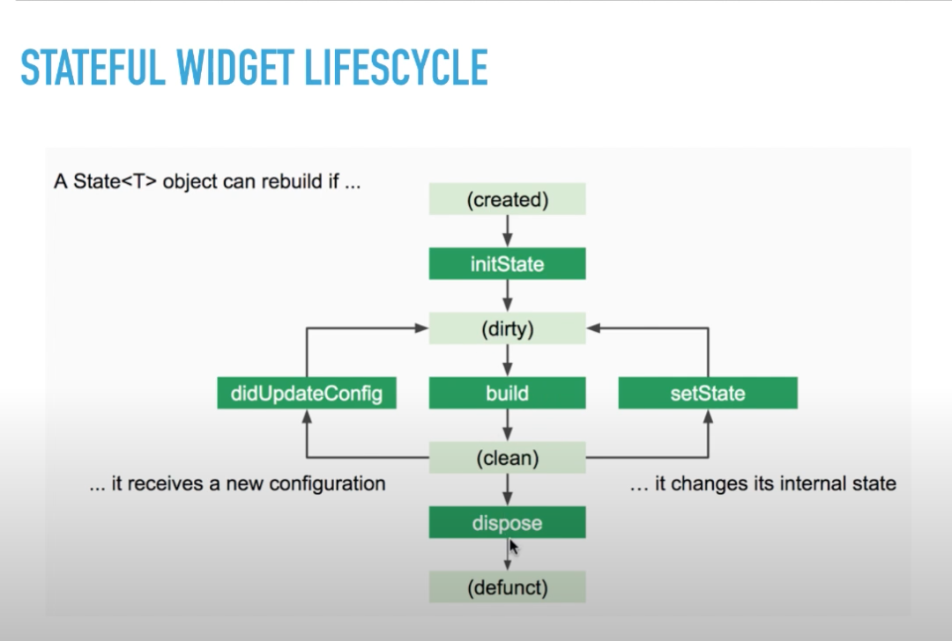

**II. Material:**

- is one design style which is published by Google.

- is special widget, contain main other widgets: button, scafold,...

- defining all about: button, calendar, text, animations, ....

**III. Scarfold:**

- is special widget, it implement basic Material Widgets: appBar, Floatingbutton, menuSide, bottomBar